ВЕСЬ МИР НАЧИНАЕТСЯ С МАМЫ…

ДОРОГИЕ НАШИ МАМЫ!
ПОЗДРАВЛЯЕМ ВАС С ЛУЧШИМ ПРАЗДНИКОМ НА ЗЕМЛЕ - ДНЕМ МАТЕРИ!

День матери – невероятно трогательный, искренний и добрый праздник. Нет на Земле слова теплее, чем «мама». Есть на свете любовь, которая не подвластна ничему: ни времени, ни пересудам, ни забвению. Это любовь матери. Она сопровождает нас с самого первого мгновения на этой земле. Мы вырастаем, уезжаем из родного дома. Но даже на краю земли мы помним, что где-то далеко ждут нас теплые мамины руки и ласковые глаза.
Материнство — великое чудо. С рождением ребенка в жизни женщины меняется очень многое, появляются новые приоритеты и задачи. Материнство — это не только купание в любви и радости, но и ежедневный труд. Пусть каждая мама чувствует себя любимой, нужной и защищенной. Пусть знает, что в любой момент она найдет поддержку и понимание в кругу своей семьи.
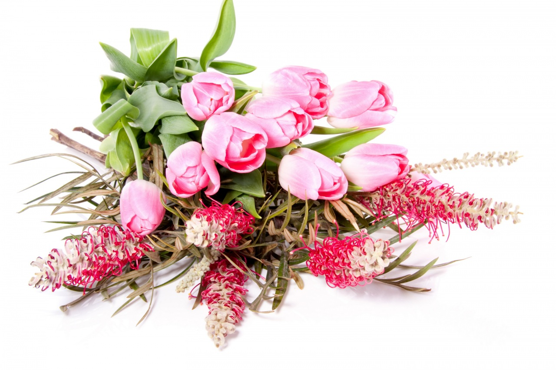В этот день мы обязательно должны поблагодарить своих матерей за терпение и любовь, за заботливые руки. Наш долг – сделать всё, чтобы их жизнь не омрачали ненастья повседневности, чтобы им всегда светило солнце. Наша святая обязанность – отблагодарить наших матерей за бессонные ночи, за наше счастливое детство и бесконечную любовь. Пусть звучат в жизни каждой женщины лишь теплые слова, и каждый день будет по-своему прекрасным!

Л.В. Иванина,
Начальник Управления ПФР
в Приозерском районе
Ленинградской области

